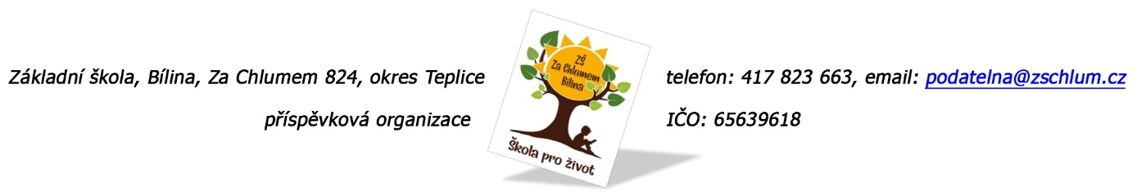

H.P.M. Servis s.r.o.
Fišerova 470
418 01 Bílina

Objednávka č. 113/2023

Ředitelství školy objednává opravu dešťového svodu v místnosti robotiky.

Tato Objednávka/Smlouva bude v plném rozsahu uveřejněna v informačním systému registru smluv na Portále veřejné správy dle zákona č. 340/2016 Sb., o registru smluv, ve znění pozdějších přepisů. Uveřejnění této Objednávky/Smlouvy v registru smluv zajistí odběratel.

Předpokládaná výše objednávky je 97.000,- Kč.

AKCEPTACE OBJEDNÁVKY (datum a podpis): 18. 5. 2023

Děkujeme za kladné vyřízení objednávky
Fakturu zasílejte na výše uvedenou adresu.

V Bílině dne: 17. 3. 2023 za ZŠ: Fojtíková Andrea
ekonom školy

Bankovní spojení: ČS, a.s. Bílina
č.ú. 1060441339/0800
email: fojtikova@zschlum.cz
IČO: 65639618

